Sanitetsforeningen
v/Anette Hougsrud

Takk til Sanitetsdamene.

Alle elever og ansatte vil rette en stor takk til sanitetsdamene som atter en gang serverte oss en nydelig lunsj. Denne gang kom dere 26.mai 2014.

Det ble servert sunt pålegg, frukt, youghurt og juice til alle, samt helt ferske brød. Det luktet himmelsk i hele gymsalen!
Sanitetsdamene var, som alltid, blide og positive, og skjønte nok at vi satte stor pris på deres besøk. De fikk trampeklapp fra elevene, noe de virkelig fortjente!
De ble ønsket velkommen tilbake en annen gang.
Så derfor: TUSEN, TUSEN TAKK for deilig lunsj!

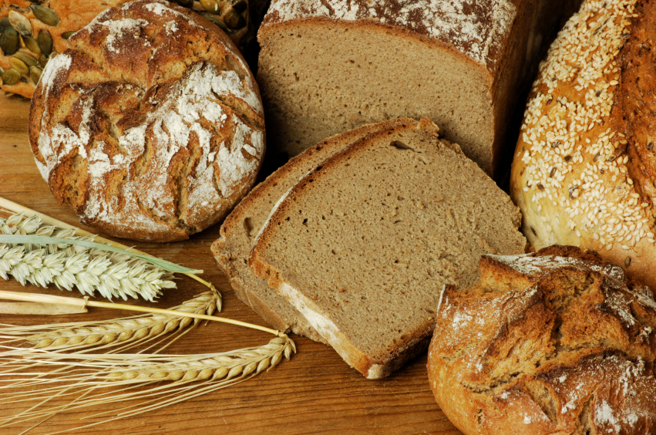

For elever og ansatte ved Begnadalen skole.

Britt Mykleseth, rektor

